Шаталова Ирина Константиновна
(shatalowa.irina2013@yandex.ru)
г. Волгоград
Россия, Волгоград,
Волгоградский социально-педагогический университет

МЕТОДИЧЕСКИЕ УСЛОВИЯ ИСПОЛЬЗОВАНИЯ УСЛОВНО-ГРАФИЧЕСКОЙ НАГЛЯДНОСТИ В КУРСЕ ОБЩЕСТВОЗНАНИЯ

Аннотация: в данной статье автор рассматривает характеристику условно-графической наглядности, её основные виды, их использование в структуре КИМ в основном государственном экзамене. Анализируются также психолого-возрастные особенности учащихся, которые необходимо учитывать при проектировании уроков с применением условно-графической наглядности в курсе обществознания.
Ключевые слова: условно-графическая наглядность, принцип, аудиовизуальная информация, график, психолого-возрастные особенности.

В современном обществе наглядные средства выступают основным способом передачи информации учащимся. С помощью использования способов условно-графической наглядности у учеников складываются представления, которые отображают объективную реальность. Также применение наглядных средств способствует росту скорости восприятия учебного материала. Помимо этого, средства условно-графической наглядности помогают учащимся не потеряться в большом объеме информации.
Наглядное обучение – это процесс формирования у учащихся представлений и понятий, посредством использования визуальных источников или непосредственного восприятия элементов материальной культуры[9]. Также это вид наглядных средств обучения, которые способствуют зрительному восприятию учащимися учебной информации с помощью символических изображений[8].
Принцип наглядности считается одной из старейших основ школьного обучения. Любая учебная дисциплина не может целостно формировать знания и умения у учащихся без визуального подкрепления теоретической информации. Обществознание в этом отношении не является исключением[13].
Рассмотрение вопроса о применения условно-графической наглядности началось еще в XVII веке. Одним из первых, кто затронул данную проблемы, был Я.А.Коменский в XVII веке. Он писал: «… все, что только можно представлять для восприятия чувствами, а именно – видимое – для восприятия зрением, слышимое – слухом, запахи – обонянием, подлежащее вкусу – вкусовое, доступное осязанию – путем осязания. Если какие-либо предметы можно воспринять несколькими чувствами, пусть они сразу схватываются несколькими чувствами» [4].Он советовал начинать уроки не с теоретического толкования нового материала, а именно с наблюдения.
Дальнейшее развитие продолжил И. Г. Песталоцци. Он также ставил наглядность во главу процесса обучения в школе. Чувственный опыт в теоретических разработках педагога преобладает над словом. Визуальные источники активизируют мыслительные процессы, заставляют мышление искать новые решения возникших проблем. В этой связи наглядность, способствует всестороннему развитию школьника уроке[6].
Следующий этап развития проблемы связан с трудами Ф. Дистервега. Его исследования были основаны на разработках Коменского. Проводя анализ применения наглядных средств в обучении своего предшественника, Ф. Дистервег пришел к выводу, что их чрезмерное употребление ведет к формальному подходу, поэтому нужно подходить критически к отбору материала. Он также подтверждал глубину педагогического потенциала наглядных средств обучения. В схожем направлении работали и другие зарубежные ученые: Р. Оуэн, В.А. Лай, Г. Кершенштейнер, И.Ф. Гербарт.
В отечественной педагогике проблемами условно-графической наглядности занимался М. В. Ломоносов. Он доказал целесообразность применения принципа наглядности использованием иллюстративных пособий на своих лекциях. Н. И. Пирогов в своих трудах указывал, что наглядность является одной из основ дидактики.
В последние двадцать лет XX и начале XXI века наглядные средства не потеряли методического интереса, но направление исследований сместилось к внедрению в процесс обучения аудиовизуальной информации, ресурсов телевидения и интернета. Сегодня в образовательной среде видеоисточники пользуются все большей популярностью, так как одной из особенностей современных школьниковявляется наличие клипового мышления. Им трудно долго воспринимать монотонную речь и книжную информацию. Мозг нуждается в смене видов деятельности, подкрепленной ярким визуальным рядом. Так аудиовизуальные источники в XXI веке обладают рядом преимуществ: повышение мотивации у учащихся, увеличение словарного запаса, доступное получение информации, возможность целостного восприятия материала, непрерывность обучения[2].
Задачами данной работы являются: анализ основных средств условно-графической наглядности, возможность их применения для подготовки в ОГЭ, рассмотрение психолого-возрастных особенностей школьников и их взаимосвязь с применением условно-графической наглядности в обучении.
К условно-графической наглядности относятся графики, диаграммы, схемы, таблицы. Данные средства отражают количественные и качественные стороны общественных процессов, тенденции развития общественных явлений, их причинно-следственные связи.
Графики являются эффективным средством наглядности при изучении экономических явлений, а также являются источником для формирования новых обществоведческих знаний.
Диаграммы используются для формирования у школьников умения видеть развитие общественных явлений, а также для сравнения изучаемых процессов. О. Б.Соболевавыделяет два вида диаграмм: статичные и динамичные. Статичные диаграммы отражают общественное явление в определенный период времени, а динамичные показывают развитие этого же явления или процесса на протяжении отрезка времени. Примером динамической и статистической диаграмм может послужить пример из ОГЭ задание 12 (приложение 1, 2).
Таблицы способствуют структурированию изучаемой информации учащимися. Примером может послужить задание 20, направленное на выявление структурных элементов понятия (приложение 3).
Лукьянов Н. Е.считает, что использование данных средств условно-графической наглядности способствует выявлению существенных признаков изучаемого объекта, с целью выражения его главных черт. Также схемы и таблицы способствуют формированию абстрактного и понятийного мышления у обучающихся[5].
С целью эффективного использования условно-графической наглядности в 9-х классах, проектируя свою деятельность, учитель должен учитывать возрастные особенности учащихся. Обращать внимание не только на содержание примерной образовательной программы обучения, но и в соответствии с ФГОС придерживаться личностно-ориентированного подхода [12]. Не забывать про социальную ситуацию развития старших школьников, понимать мотивацию их учебной деятельности, а также особенности личностного развития, познавательной и коммуникативной деятельности.
В психолого-педагогической среде общепринятой границей старшего школьного возраста или ранней юности является период с 15 до 18 лет. К основным психологическим чертам старшего школьного возраста относится:
1. Становление самосознания, а также его активное развитие;
2. Формирование целостной личности школьника, завершение создания «Я-концепции» - своего образа я;
3. Установление ценностных ориентиров, моральное и духовное развитие;
4. Выявление профессиональных интересов и ориентиров. То есть школьник начинает лучше понимать свои склонности и способности, правильно реализовывать свои интересы в разных сферах деятельности;
5. Происходит рост социальной активности;
6. Проявляется потребность в общении со взрослыми[10].
Таким образом, старший школьный возраст – это серьезный период в жизни учащегося, поскольку в это время происходит его становление не только как личности, но и как гражданина, обладающего своими принципами и системой ценностей, умеющего устанавливать социальные контакты и применять свои таланты в полезном для общества деле.
Социальная ситуация развития в этот период так же претерпевает изменения. Для старшеклассника общение со сверстниками по-прежнему актуально и востребовано, но при этом возрастает потребность в равноправном общении со взрослыми: родственниками или учителями. В этот период замечается и повышение уровня самостоятельности, хотя школьник и понимает, что всё ещё находится в материальной и социальной зависимости от своих родителей. С этим связано повышение тревожности, так как ярко ощущается ответственность за своё собственное будущее. Весь этап связан с размышлениями о будущем, ведь ребенок в этом возрасте находится в условиях выбора, поскольку время школы уже подходит к концу, а общество ставит перед ним сложные задачи по профессиональному самоопределению[1].
Учебно-профессиональная деятельность является ведущей у учащихся старших классов. Школьное обучение приобретает новое направление и меняет своё содержание, так как школьники пытаются сосредоточиться на тех предметах, которые необходимы для поступления в вуз и профессиональной самореализации. Например, если старшеклассник определили для себя как наиболее значимые дисциплины историю и обществознание, то к химии и физике отношение станет нейтральным. В этой же связи меняется восприятие отметок. Если учащиеся младших классов интересуются непосредственно оценкой проделанной работы, то старшеклассников беспокоит уже степень освоения знаний. Таким образом, изменение претерпевает сама система мотивов учебной деятельности, среди них выделяются:
1. Общественные мотивы: широкая поддержка со стороны взрослых и одноклассников, поиск своего жизненного пути;
2. Познавательные мотивы: интерес к транслируемой учителем информации, удовольствие от процесса мышления;
3. Социальные мотивы: сдача единого государственного экзамена на высокие баллы, получение хорошего аттестата;
4. Внешние отрицательные мотивы: отсутствие интереса к учебе, отчужденность, нет возможности установить контакт со взрослыми[3].
Эти мотивы оправданы тем обстоятельством, которое называется психологическая готовность к самоопределению – определенный уровень зрелости личности старшеклассника, выражающаяся в развитии новых психологических структур и новообразований, содействующих личностному развитию в определённый момент и в будущем. Содержание готовности к самоопределению составляют следующие структуры:
1. Развитые психические процессы – критическое, абстрактное и теоретическое мышление, а также высокая степень развития мировоззрения и навыков рефлексии;
2. Развитые высшие потребности в когнитивном поиске знаний, духовные потребности, которые являются основой для самоутверждения в обществе[10].
Охарактеризовать особенности общения старших школьников можно следующими тезисами:
1. С одной стороны, чувствительность к комплексам других людей, с другой, критика в адрес действий окружающих;
2. Ранимость сочетается с чёрствостью;
3. Застенчивость уживается с вызывающим или расслабленным поведением;
4. Потребность в признании проявляется одновременно с потребностью в обособленности[3].
Таким образом, процесс общения у старших школьников достаточно противоречив, так как личностное самоопределение только приобретает свою форму. Если в общении со сверстниками школьники могут быть достаточно грубы и резки, то в общении с взрослыми они стараются сохранять некую дистанцию, при этому черпая от них мнения и ценности. Поэтому именно в старших классах целесообразно больше времени на уроках в школе уделять воспитательному компоненту.
Говоря о познавательной деятельности старшего школьника, то в это период формируется индивидуальный стиль умственной деятельности – совокупность психологических систем, посредством которых индивидуальность человека взаимодействует с внешними условиями. Можно выделить наиболее общие для всех старшеклассников характеристики мыслительной сферы:
1. Отвлеченные темы преобладают над конкретными, школьники любят анализировать новостную повестку;
2. Высокий уровень владения научными понятиями, а также проявление попыток использовать их в процессе мышления и коммуникации;
3. Желание дискутировать, проверять полученную информацию;
4. Увеличивается объем внимания, но для значимой информации;
5. Развивается воображение, в первую очередь, репродуктивное, что облегчает процесс анализа таблиц, схем и чертежей;
6. Совершенствуется память, появляется широкий арсенал приемов произвольного запоминания[7].
Одновременно с развитием мышления, фантазии, памяти, внимания и расширением сети агентов социализации на первый план выходят вопросы личностного и профессионального самоопределения. Эти два фактора считаются одними из важнейших новообразований данного возрастного периода. Все грани личности учащихся старших классов подвержены постоянному совершенствованию. Так, в младшем школьном возрасте была сформирована эмоциональная сфера, в старшем же – она приобрела стабильность в своём проявлении. Это связано с тем, что в процессе систематизации системы ценностей и своих взглядов на окружающий мир, школьники добиваются более глубоко понимания себя, своей сути, благодаря чему завершается процесс формирования «Я» - концепции. Учащиеся на этом этапе имеют уже достаточно устойчивые мировоззренческие основы, имеют представления о своих способностях и своем характере, сильных и слабых сторонах. Но тем не менее, ведущей характеристикой всего периода ранней юности является профессиональное самоопределение. Школьникам важен сам процесс получения знаний, ведь их можно инвестировать в свое будущее. Поэтому в этом возрасте учащиеся прислушиваются к советам окружающих и наиболее чуткой реагируют на значимую информацию.
Таким образом, с учётом вышеизложенного, можно сделать вывод, что старший школьный возраст самый оптимальный для совершенствования и развития всех личностных характеристик. Деятельность учителя может стать для учащихся источником ценностей, что ещё раз подтверждает необходимость при подготовке материала и работе с УМК. Это позволит учителю подобрать таблицы, схемы, графики таким образом, чтобы учащиеся заинтересовались в обучении и научились с ними работать, что отразится на результатах ОГЭ.

Приложения:
Приложение 1 (статистическая диаграмма)
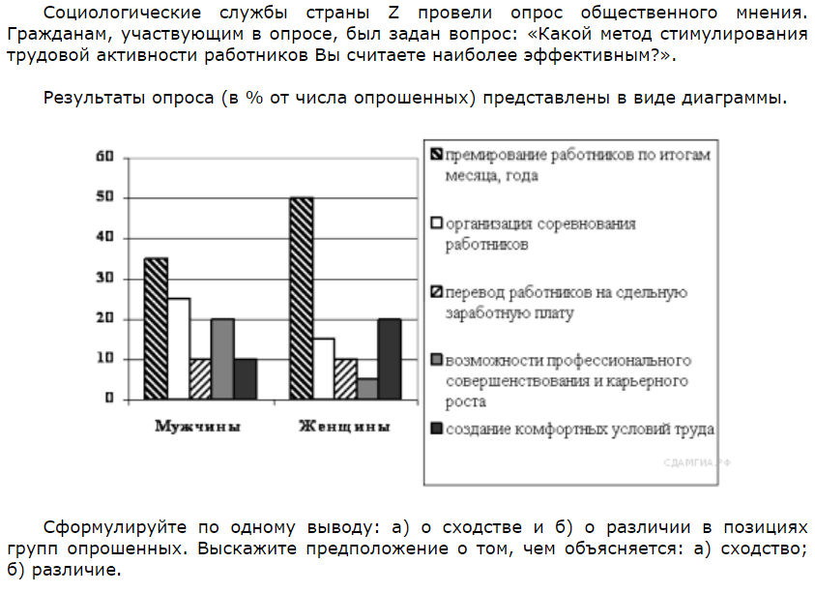
Приложение 2 (динамическая диаграмма)
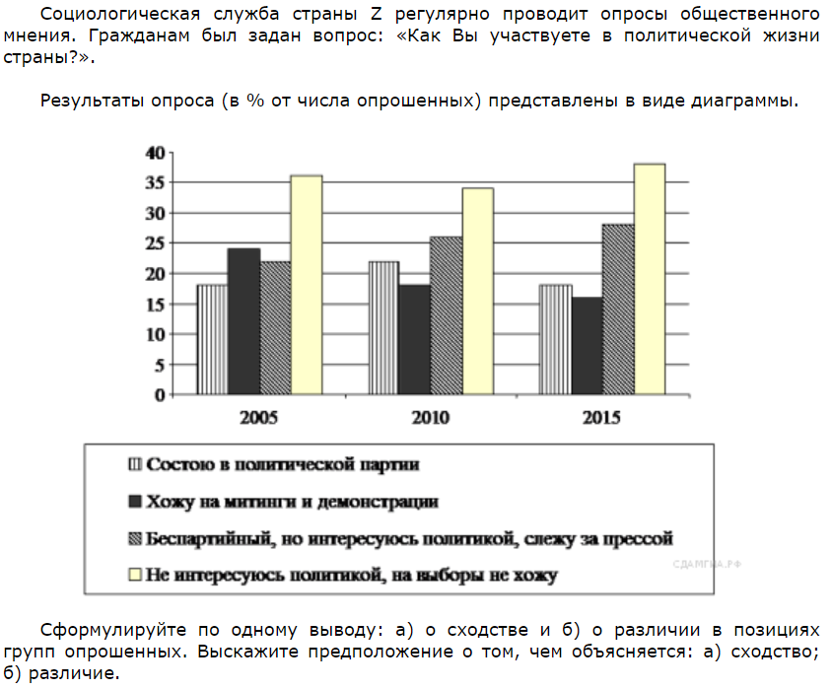
Приложение 3
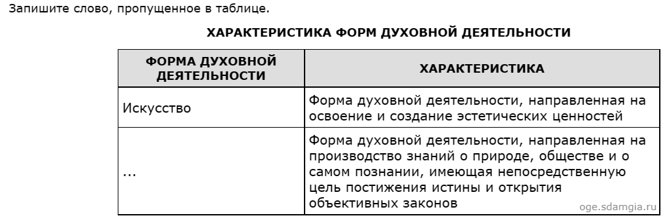

Список использованной литературы:
1.Алибулатова, А. М-А. Психологические особенности учащихся старших классов // Цифровая наука. – 2021. – №2. – URL: https://cyberleninka.ru/article/n/psihologicheskie-osobennosti-uchaschihsya-strashih-klassov (дата обращения: 22.11.2022).
2.Бегунова, Я. А. Видеоматериалы как средство обучения иностранным языкам / Я. А. Бегунова // Вестник Костромского государственного университета. Серия: Педагогика. Психология. Социокинетика. 2018. Т. 24. № 2. С. 187-190.
3.Божович, Л. И. Проблемы формирования личности: избр. психол. тр. / Л. И. Божович; под ред. Д. И. Фельдштейна. – Москва; Воронеж: Ин-т практ. психологии, 1995. – 348 с.
4.Коменский, Я.А.Великая дидактика/Избранные педагогические сочинения. - М.,1982.
5.Лукьянов, Н. Е. Устойчивое развитие науки и образования. 2019. № 3. С. 167–172.
6.Макарова, Н. С. "Золотое правило дидактики" в высшей школе XXI в / Н. С. Макарова // Теория и практика общественного развития. 2011. № 1. С. 150-154.
7.Маклаков, А. Г. Особенности психического развития старших школьников / А.Г. Маклаков, А.А. Сидорова // Вестник ЛГУ им. А.С. Пушкина. – 2014. – №4. – URL: https://cyberleninka.ru/article/n/osobennosti-psihicheskogo-razvitiya-starshih-shkolnikov (дата обращения: 22.11.2022).
8.Методика обучения обществознанию : учебник и практикум для вузов / О. Б. Соболева [и др.] ; под редакцией О. Б. Соболевой, Д. В. Кузина. — Москва : Издательство Юрайт, 2022. — 474 с.
9.Перегудова, Т. Ю. Наглядное обучение на уроках истории / Т. Ю. Перегудова // Актуальные направления научных исследований: от теории к практике. 2016. № 1(7). С. 144-145.
10.Перова, Л. В. Психология старшего школьника: учебное пособие [Электронный ресурс] / Электрон. дан. / Краснояр. гос. пед. ун-т им. В.П. Астафьева. – Красноярск, 2015. – 127 с.
11.Спиридонова, С. Б. особенности и динамика развития образа Я в школьном возрасте. Электронный научно-образовательный журнал ВГПУ «Грани познания». №3 (8). Ноябрь 2010. Электронный ресурс. URL: 198_st.pdf (Дата обращения: 10.012023).
12.Федеральный государственный образовательный стандарт среднего общего образования (утв. приказом Министерства образования и науки РФ от 17 мая 2012 г. №413) // Информационно-правовой портал «Гарант». – URL: https://base.garant.ru/70188902/8ef641d3b80ff01d34be16ce9bafc6e0/ (дата обращения 22.11.2022).
13.Филиппова, Е. Р. Роль и место наглядных средств обучения в активизации учебного процесса при изучении истории / Е. Р. Филиппова. – Текст: непосредственный // Молодой ученый. 2021. № 28 (370). С. 53-56. URL: https://moluch.ru/archive/370/83146/ (дата обращения: 22.11.2022).

Работа выполнена под руководством Хорошенковой А. В., кандидата педагогических наук, доцента кафедры всеобщей истории и методики преподавания истории и обществознания ФГБОУ ВО «ВГСПУ», e-mail: horav73@mail.ru

